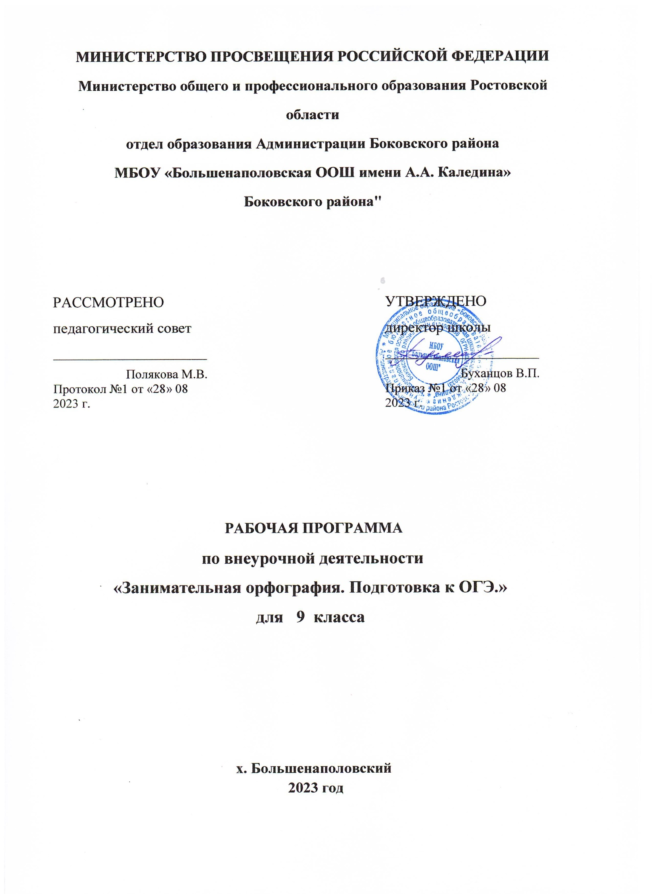

СОДЕРЖАНИЕ

Раздел 1. Пояснительная записка………………………………………стр.3

Раздел 2. Планируемые результаты ……………………………………стр.4

Раздел 3. Содержание курса…………. …………………………………стр.6

Раздел 4. Календарно - тематическое планирование………………….стр.7

Раздел 1. ПОЯСНИТЕЛЬНАЯ ЗАПИСКА

Рабочая программа по внеурочной деятельности составлена на основе следующих нормативных документов и методических рекомендаций:
- Федеральный закон от 26.12.2012г. № 273-ФЗ, « Об образовании в Российской Федерации»;
- Федеральный государственный образовательный стандарт основного общего образования (ФГОС основного общего образования утвержден приказом Министерства образования и науки Российской Федерации от 17 декабря 2010 года № 1897, зарегистрирован Минюстом России 7 июня 2012 года № 24480);
- требования к планируемым результатам освоения основной образовательной программы основного общего образования;
- положение о программе внеурочной деятельности МБОУ «Большенаполовская основная общеобразовательная школа имени А.А. Каледина» Боковского района;
- основная образовательная программа основного общего образования МБОУ «Большенаполовская основная общеобразовательная школа имени А.А. Каледина» Боковского района;
- примерной программы внеурочной деятельности.
Программа внеурочной деятельности «Занимательная орфография. Подготовка к ОГЭ» рассчитана на проведение 1 часа в неделю, 34 часа в год. Коррекция программы не проводилась.

2.Планируемые результаты освоения программы:

Личностные:
- понимание русского языка как одной из основных национально-культурных ценностей русского народа;
- осознание эстетической ценности русского языка;
- достаточный объём словарного запаса и усвоенных грамматических средств для свободного выражения мыслей и чувств в процессе речевого общения;
- готовность к самостоятельной творческой деятельности;
- толерантное сознание и поведение в обществе;
- навыки сотрудничества со сверстниками;
- нравственное сознание и поведение на основе усвоения общечеловеческих ценностей;
- готовность и способность к самообразованию.

Метапредметные:
Регулятивные УУД:
- формулировать проблему;
- составлять план решения учебной проблемы;
- работать по плану, сверяя свои действия с целью, корректировать свою деятельность;
- вырабатывать критерии оценки и определять степень успешности своей работы и работы других в соответствии с этими критериями.
Познавательные УУД:
- находить главное и второстепенное в потоке информации;
- перерабатывать и преобразовывать информацию из одной формы в другую;
- осуществлять анализ и синтез;
- устанавливать причинно-следственные связи;
- строить рассуждения;
- пользоваться дополнительными источниками информации: словарями, справочниками, материалами интернет-ресурсов.
Коммуникативные УУД:
- умело владеть письменной и устной формой общения;
- слушать и слышать других,
- принимать иную точку зрения;
- использовать речевые средства для решения различных коммуникативных задач;
- владеть монологической и диалогической формами речи;
- высказывать и обосновывать свою точку зрения;
- договариваться и приходить к общему решению в совместной деятельности.

Предметные:
- сформированность представлений о роли языка в жизни человека, общества, государства;
- способность свободно общаться в различных формах и на разные темы;
- свободное использование словарного запаса;
- сформированность понятий о нормах современного русского литературного языка;
- владение навыками самоанализа и самооценки на основе наблюдений за собственной речью;
- владение знаниями о языковой норме, о нормах речевого поведения в различных сферах и ситуациях общения;
- владение умением анализировать единицы различных языковых уровней.
- овладеть комплексом умений, определяющих уровень языковой и лингвистической компетенции девятиклассников;
- научиться писать сжатое изложение грамотно, используя соответствующие приёмы компрессии текста;
- научиться писать сочинения разных типов, умело приводя аргументы;
- владеть формами обработки информации исходного текста;
- работать с тестовыми заданиями: самостоятельно (без помощи учителя) понимать формулировку задания и вникать в её смысл;
- четко соблюдать инструкции, сопровождающие задание;
- самостоятельно ограничивать временные рамки на выполнение заданий;
- уметь работать с бланками экзаменационной работы;
- сосредоточенно и эффективно работать в течение экзамена.

3. Содержание учебного предмета, курса.

Русский язык — язык русского народа, он служит ему средством общения во всех сферах жизни, хранения и передачи информации, связи поколений русских людей. Русский язык отличается богатством словаря, словообразовательных и грамматических средств, располагает огромными возможностями изобразительно-выразительных средств, стилистическим разнообразием.
Программа курса рассчитана на расширение представлений обучающихся о русском языке. Занятия факультатива позволяют учащемуся наблюдать над лексической стороной слова, что дает возможность увидеть, как живет слово в тексте. Занятия направлены на обогащение словаря и развитие речи учащихся. Все занятия факультатива строятся на основе занимательности, что способствует заинтересованности ребят в получении новых знаний. Программа составлена с целью дальнейшего совершенствования образовательного процесса, повышения результативности обучения детей, обеспечения вариативности образовательного процесса, сохранения единого образовательного пространства, а также выполнения гигиенических требований к условиям обучения школьников и сохранения их здоровья.
Программа внеурочной деятельности определяет состав и структуру направлений, формы организации, объем внеурочной деятельности на уровне общего и среднего (полного) общего образования и основного общего образования с учетом интересов учащихся и возможностей организации, осуществляющей образовательную деятельность.
Формы организации деятельности учащихся на занятиях:
- групповые (работа в больших и малых группах);
- индивидуальные;
- парные

Виды деятельности:
- теоретические (лекция, урок-откровение, устный журнал, учёный совет);
- практические (тематические конкурсы, олимпиады, ролевые игры, грамматический турнир, орфографическая эстафета, видеообсуждение, работа со словарём, составление ребусов, диалогов, редактирование предложений, написание сочинений – миниатюр, аукцион знаний, подготовка сообщений, выполнение проектов);
- индивидуальные (работа над словом, со справочной литературой, подбор материала к написанию проекта и защита его, создание письменных монологических высказываний (текстов) в соответствии с коммуникативной установкой).

4.Календарно-тематическое планирование

№ | Тема | Виды деятельности | Кол-во часов | Дата проведения
 |  |  |  | По плану | Фактически
1 | Речевая  культура – часть общечеловеческой культуры. Культура языка. Культура речи. | Восприятие лекции учителя. Работа над анализом структуры экзаменационной работы по русскому языку в формате ОГЭ и критерии ее оценивания. | 1 | 1.09
2 | Язык и речь. | Восприятие лекционной части материала. Работа над понятиями «язык» и «речь» в современном языкознании. Выполнение практической части задания.  Задание 1. Понятие «Сжатое изложение». Знакомство с приемами сжатия текста. Отработка приема «исключение». | 1 | 8.09
3 | Языковая норма как историческая категория. | Восприятие лекция учителя «Становление и развитие древнерусского языка, и этапы его существования. Зарождение нормы в языке». Работа над заданием 1. Написание сжатого изложения. Приемы сжатия текста. Отработка приема «упрощение». | 1 | 15.09
4 | Понятие нормы в современной лингвистике. | Работа над понятием языковой нормы как системы правил. Выполнение практической части: Задание 1. Освоение понятия «Сжатое изложение. Приемы сжатия текста». Отработка приема «обобщение». | 1 | 22.09
5 | Формирование норм литературного языка | Восприятие лекции учителя о языковой норме как одной из составляющих национальной культуры. Отработка умения выбирать приемы сжатия текста. Выполнение Задание 1 на выбор приемов сжатия. | 1 | 29.09
6 | Понятие вариантов норм. | Восприятие лекции учителя и закрепление нового знания. Отработка Задания 1. Написание сжатого изложения | 1 | 6.10
7-8 | Эволюция языковых норм. Сочинение как жанр различных стилей речи. | Восприятие лекции учителя и закрепление новых знаний в практических упражнениях. Ознакомление с различными видами сочинений в формате ОГЭ - Заданиями 9.1, 9.2, 9.3. | 2 | 13.10-20.10
9-10 | Типология норм. Ошибки грамматические и речевые. | Усвоение критериев оценки заданий, структуры сочинений 9.1, 9.2, 19.3  «Учимся формулировать тезис». | 2 | 27.10-10.11
11-12 | Качества хорошей речи. | Восприятие лекции учителя. Закрепление нового знания. Выполнение практических упражнений из Заданий 9.1, 9.2, 9.3  «Учимся аргументировать». | 2 | 17.11-24.11
13 | Правильность как основа хорошей речи. | Восприятие и усвоение понятий и признаков. Отработка навыка написания сочинения на лингвистическую тему (9.2) | 1 | 1.12
14 | Содержательность хорошей речи. | Участие в лингвистической викторине. Отработка навыка написания сочинения на понимание фразы (9.3) | 1 | 8.12
15 | Выразительность и гибкость,  уместность и доступность хорошей речи. | Выполнение практической работы. Отработка навыка написания сочинения в жанре «комментарий определения» (9.3) | 1 | 15.12
16 | Точность речи. | Выполнение лабораторной работы. Тестирование в формате ОГЭ (изложение, сочинение) | 1 | 22.12
17-18 | Техника чтения. | Отработка навыков владения техникой речи: тренинги дыхательной гимнастики. Выполнение практических упражнений. | 1 | 12.01
17-18 | Техника чтения. | Упражнения для постановки голоса и дикции, развитие приемов овладения интонацией. Отработка умения находить и редактировать речевые и грамматические ошибки. | 1 | 19.01
19 | Орфоэпические нормы. Тексты разных стилей. | Восприятие лекции учителя, отработка и закрепление орфоэпических норм.  Упражнения на понимание текста. | 1 | 26.01
20 | Лексика. Лексические нормы. | Восприятие лекции учителя, отработка и закрепление лексических норм. Лингвистический практикум «Средства выразительности речи». | 1 | 02.02
21 | Словообразовательные нормы. Орфография. | Восприятие лекции учителя. Закрепление теоретических понятий «словообразовательная норма», «окказиональная норма». Отработка темы «Правописание приставок». | 1 | 09.02
22 | Морфологические нормы и их особенности. | Закрепление теоретических понятий. Выполнение упражнений практикума. | 1 | 16.02
23 | Синтаксис и пунктуация. Синтаксические нормы и их особенности. | Представление проектной работы: защита и презентация проекта. Отработка знаний по теме «Словосочетание. Виды подчинительной связи (согласование, управление, примыкание)». | 1 | 1.03
24 | Речевые ошибки при употреблении синтаксических средств языка. | Участие в семинаре «Грамматическая основа предложения. Нарушения порядка следования слов, употребления однородных членов в простом предложении, причастных и деепричастных оборотов, частей сложносочиненного и сложноподчиненного предложения, смешение прямой и косвенной речи». | 1 | 15.03
25 | Употребление обособленных определений и обстоятельств в речи. | Защита проектов-презентаций «Обособленные члены предложения». | 1 | 22.03
26 | Употребление вводных слов, обращений и междометий. | Игра-практикум «Знаки препинания в простом осложненном предложении». | 1 | 5.04
27 | Употребление знаков препинания в сложносочиненных и сложноподчиненных предложениях. | Семинар «Знаки препинания в сложносочиненном и сложноподчиненном предложении». | 1 | 12.04
28 | Многокомпонентные синтаксические конструкции и знаки препинания в них. | Восприятие лекции учителя. Выполнение практического задания. Сложные предложения с различными видами связи. | 1 | 19.04
29 | Употребление знаков препинания в бессоюзных сложных предложениях. | Блиц - турнир «Поработай корректором!». Практикум «Сложные бессоюзные предложения». | 1 | 26.04
30 | Синтаксический минимум | Усвоение синтаксического минимума Выполнение тестовых заданий. | 1 | 03.05
31 | Функциональные стили. Стилистические нормы. | Игра-тренинг «Узнай стиль текста». Выполнение тестовых заданий. | 1 | 17.05
32 | Функционально-смысловые типы речи. | Восприятие лекции учителя. Выполнение тестовых заданий. | 1 | 17.05
33-34 | Правописные (орфографические и пунктуационные) нормы. | Диагностическая работа в форме ОГЭ. | 2 | 24.05

СОГЛАСОВАНО  Протокол заседания методического совета  МБОУ «Большенаполовская ООШ имени А.А. Каледина» Боковского района.  от _________2022 года № __  ___________/Антамонова Л.В./  подпись руководителя МС | СОГЛАСОВАНО  Заместитель директора по УВР  ____________/Полякова М.В./  «__» ___________2022 года  дата

